Resolución del Pleno del Instituto de Transparencia, Acceso a la Información Pública y Protección de Datos Personales del Estado de México y Municipios, con domicilio en Metepec, Estado de México, el trece de marzo de dos mil veinticuatro.

VISTO el expediente formado con motivo del Recurso Revisión 00202/INFOEM/IP/RR/2024, promovido por XXXXXXX, a quien en lo sucesivo se le denominará EL RECURRENTE, en contra de la respuesta de la Fiscalía General de Justicia del Estado de México, que en lo subsecuente EL SUJETO OBLIGADO, se procede a dictar la presente resolución con base en lo siguiente:

ANTECEDENTES

I. De la Solicitud de Información.
El seis de diciembre de dos mil veintitrés, EL RECURRENTE presentó a través de la Plataforma Nacional de Transparencia (PNT), vinculada al Sistema de Acceso a la Información Mexiquense, en lo subsecuente EL SAIMEX, ante EL SUJETO OBLIGADO, la solicitud de acceso a la Información Pública, a la que se le asignó el número de expediente 01266/FGJ/IP/2023, mediante la cual solicitó:

“Indicar si la funcionaria publica Roció Contreras López adscrita a la coordinación general de servicios periciales de la Fiscalía del Estado de México: 1. Cuenta, cubre o sustenta el perfil académico del puesto que desempeña en la Fiscalía General de Justicia del Estado de México.” (Sic).

MODALIDAD DE ENTREGA: vía SAIMEX.

II. Turno de la solicitud de información.
En cumplimiento al artículo 162 de la Ley de Transparencia y Acceso a la Información Pública del Estado de México y Municipios, el diecisiete de enero de dos mil veinticuatro, el Titular de la Unidad de Transparencia del Sujeto Obligado, turnó el requerimiento de información a la servidora pública habilitada que estimó pertinente, a fin de colmar la solicitud de acceso a la información, tal y como obra en el expediente electrónico.

III. Respuesta del Sujeto Obligado.
De las constancias que obran en el SAIMEX, del recurso de revisión materia del presente asunto, se advierte que el diecisiete de enero de dos mil veinticuatro, EL SUJETO OBLIGADO entregó la respuesta a la solicitud de Información Pública del particular en los siguientes términos:

“Metepec, México a 17 de Enero de 2024
Nombre del solicitante:
Folio de la solicitud: 01266/FGJ/IP/2023
En respuesta a la solicitud recibida, nos permitimos hacer de su conocimiento que con fundamento en el artículo 53, Fracciones: II, V y VI de la Ley de Transparencia y Acceso a la Información Pública del Estado de México y Municipios, le contestamos que:
SE ANEXA RESPUESTA
ATENTAMENTE
LICENCIADA EN DERECHO NORMA ANGÉLICA ZETINA MARTÍNEZ” (sic).

Por otra parte, se anexó a la respuesta, el documento digital que a continuación se describe:

- “RESPUESTA 01266_2024_01_17_18_53_02_472.pdf”: documento constante de una foja útil, de cuyo contenido se advierte el oficio con número de registro 0144/MAIP/FGJ/2024, suscrito por la Titular de la Unidad de Transparencia, por medio del cual señaló que la Dirección de Administración solicitó la clasificación del pronunciamiento respecto a la solicitud del particular.
- “ACUERDO DE CLASIFICACION 01266_2024_01_17_18_51_06_369.pdf”: documento constante de dieciséis fojas útiles, de cuyo contenido se advierte el acuerdo de clasificación como información reservada, respecto al pronunciamiento de la persona referida en la solicitud 01266/FGJ/IP/2023.

IV. Del Recurso Revisión.
Inconforme con la respuesta, el veintidós de enero de dos mil veinticuatro, EL RECURRENTE interpuso el Recurso Revisión sujeto del presente estudio, al cual se le asignó el número de expediente 00202/INFOEM/IP/RR/2024, en el que señaló como:

Acto impugnado:

“la información solicitada, no se encuentra dentro las consideradas como susceptibles de información reservada, toda vez que involucran: 1. la no corrupción al poder verificar que un servidor público cubre con el perfil profesional del puesto para el cual brinda sus servicios a una institución de orden judicial. 2. la funcionaria ROCIO CONTRERAS LOPEZ SI labora en la unidad de servicios periciales de la fisalia de justicia del estado de Mexico.” (Sic).

V. Del turno del Recurso Revisión.
El veintidós de enero de dos mil veinticuatro, el medio de impugnación que se trata se envió electrónicamente al Instituto de Transparencia, Acceso a la Información Pública y Protección de Datos Personales del Estado de México y Municipios; por lo que, con fundamento en el artículo 185, fracción I de la Ley de Transparencia y Acceso a la Información Pública del Estado de México y Municipios, se turnó mediante EL SAIMEX, a la Comisionada Sharon Cristina Morales Martínez a efecto de decretar su admisión o desechamiento.

a) Admisión del Recurso Revisión.
De las constancias del expediente electrónico del SAIMEX, se advierte que el veinticinco de enero de dos mil veinticuatro, se notificó la admisión a trámite del Recurso Revisión que nos ocupa; así como la integración del expediente respectivo, mismo que se puso a disposición de las partes, para que en un plazo máximo de siete días hábiles conforme a lo dispuesto por el artículo 185 de la Ley de Transparencia y Acceso a la Información Pública del Estado de México y Municipios; EL RECURRENTE manifestara lo que a su derecho conviniera, a efecto de presentar pruebas o alegatos y, en su caso, EL SUJETO OBLIGADO rindiera su correspondiente Informe Justificado.

b) Informe Justificado y manifestaciones.
De acuerdo a las constancias digitales que obran en EL SAIMEX se desprende que EL RECURRENTE no realizó manifestación alguna; por su parte, EL SUJETO OBLIGADO, remitió el archivo digital que a continuación se describe:

- “acta sesion 01.pdf”: documento constante de ochenta fojas útiles, de cuyo contenido se advierte el acta de la sesión ordinaria número 01/2024 del Comité de Transparencia, por medio del cual se aprueba la clasificación del pronunciamiento de la persona referida en la solicitud 10266/FGJ/IP/2023, como reservada por un periodo de cinco años.
- “. OFICIO INFORME JUSTIFICADO RR 202-2024 OF. 375.pdf”: documento constante de una foja útil, de cuyo contenido se advierte el oficio con número de registro 0375/MAIP/FGJ/2024, suscrito por la Titular de la Unidad de Transparencia, por medio del cual indica que se adjunta el informe justificado de mérito.
- “. INFORME JUSTIFICADO RR 202-2024 OF. 374_2024.pdf”: documento constante de seis fojas útiles, de cuyo contenido se advierte el informe justificado, a través del oficio con número de registro 0374/MAIP/FGJ/2024, suscrito por la Titular de la Unidad de Transparencia, por el que se reitera la clasificación del pronunciamiento respecto a la solicitud realizada por el particular.

c) Cierre de Instrucción.
Una vez analizado el estado procesal que guarda el expediente, el doce de marzo de dos mil veinticuatro, la Comisionada Sharon Cristina Morales Martínez acordó el cierre de instrucción; así como, la remisión del mismo a efecto de ser resuelto, de conformidad con lo establecido en el artículo 185 fracciones VI y VIII de la Ley de Transparencia y Acceso a la Información Pública del Estado de México y Municipios.

CONSIDERANDOS

PRIMERO. Competencia.
Este Instituto de Transparencia, Acceso a la Información Pública y Protección de Datos Personales del Estado de México y Municipios, es competente para conocer y resolver el presente Recurso Revisión, conforme a lo dispuesto en los artículos 6, Apartado A de la Constitución Política de los Estados Unidos Mexicanos; 5, párrafos trigésimo segundo, trigésimo tercero y trigésimo cuarto, fracciones IV y V de la Constitución Política del Estado Libre y Soberano de México; ordinal 2, fracción II, 13, 29, 36, fracciones I y II, 176, 178, 179, 181 párrafo tercero y 185 de la Ley de Transparencia y Acceso a la Información Pública del Estado de México y Municipios; y 9, fracciones I y XXIII y 11 del Reglamento Interior del Instituto de Transparencia, Acceso a la Información Pública y Protección de Datos Personales del Estado de México y Municipios.

SEGUNDO. Interés.
El Recurso Revisión fue interpuesto por parte legítima, en atención a que se presentó por EL RECURRENTE, quien es la misma persona que formuló la solicitud de acceso a la Información Pública al SUJETO OBLIGADO, pues para ello, es necesario que el particular ingrese al SAIMEX mediante la utilización de su clave de usuario y contraseña.

TERCERO. Oportunidad.
El Recurso de Revisión fue interpuesto dentro del plazo de quince días hábiles, contados a partir del día siguiente al en que EL RECURRENTE tuvo conocimiento de la respuesta impugnada; tal y como, lo prevé el artículo 178 de la Ley de Transparencia y Acceso a la Información Pública del Estado de México y Municipios, que establece:

“Artículo 178. El solicitante podrá interponer, por sí mismo o a través de su representante, de manera directa o por medios electrónicos, Recurso de Revisión ante el Instituto o ante la Unidad de Transparencia que haya conocido de la solicitud dentro de los quince días hábiles, siguientes a la fecha de la notificación de la respuesta.
A falta de respuesta del sujeto obligado, dentro de los plazos establecidos en esta Ley, a una solicitud de Acceso a la Información Pública el recurso podrá ser interpuesto en cualquier momento, acompañado con el documento que pruebe la fecha en que presentó la solicitud.
En el caso de que se interponga ante la Unidad de Transparencia, ésta deberá remitir el Recurso de Revisión al Instituto a más tardar al día siguiente de haberlo recibido.” (Sic).

En esa tesitura, atendiendo a que EL SUJETO OBLIGADO notificó la respuesta a la solicitud de Acceso a la Información Pública el diecisiete de enero de dos mil veinticuatro, así, el plazo de quince días hábiles que el artículo 178 de la Ley de la materia otorga a la hoy RECURRENTE para presentar el respectivo Recurso de Revisión, transcurrió del dieciocho de enero al ocho de febrero de dos mil veinticuatro, sin contemplar en el cómputo los días sábados y domingos, considerados como días inhábiles, en términos del artículo 3, fracción X de la Ley de Transparencia y Acceso a la Información Pública del Estado de México y Municipios, así como aquellos contemplados como días de suspensión de actividades, de conformidad con lo previsto en el calendario oficial de este Instituto.

Por tanto, si el Recurso de Revisión que nos ocupa, se tuvo por interpuesto el veintidós de enero de dos mil veinticuatro, éste se encuentra dentro de los márgenes temporales previstos en el precepto legal citado en el párrafo anterior y, por tanto, su interposición se considera oportuna.

CUARTO. Procedibilidad.
Del análisis efectuado se advierte que resulta procedente la interposición del recurso y se concluye la acreditación plena de todos y cada uno de los elementos formales exigidos por el artículo 180 de la Ley de Transparencia y Acceso a la Información Pública del Estado de México y Municipios, que a la letra señala:

“Artículo 180. El recurso de revisión contendrá:

I. El sujeto obligado ante la cual se presentó la solicitud;
II. El nombre del solicitante que recurre o de su representante y, en su caso, del tercero interesado, así como la dirección o medio que señale para recibir notificaciones;
III. El número de folio de respuesta de la solicitud de acceso;
IV. La fecha en que fue notificada la respuesta al solicitante o tuvo conocimiento del acto reclamado, o de presentación de la solicitud, en caso de falta de respuesta;
V. El acto que se recurre;
VI. Las razones o motivos de inconformidad;
VII. La copia de la respuesta que se impugna y, en su caso, de la notificación correspondiente, en el caso de respuesta de la solicitud; y
VIII. Firma del recurrente, en su caso, cuando se presente por escrito, requisito sin el cual se dará trámite al recurso.
Adicionalmente, se podrán anexar las pruebas y demás elementos que considere procedentes someter a juicio del Instituto.
En ningún caso será necesario que el particular ratifique el recurso de revisión interpuesto.
En caso de que el recurso se interponga de manera electrónica no será indispensable que contengan los requisitos establecidos en las fracciones II, IV, VII y VIII.”

QUINTO. Análisis y estudio de la resolución.
Es importante señalar que el derecho de acceso a la información es un principio fundamental que garantiza a los ciudadanos obtener información sobre las actividades gubernamentales. Este derecho permite a las personas conocer detalles sobre las decisiones, acciones y políticas que afectan sus vidas y comunidades.
Ahora bien, el acceso a la información es esencial para la transparencia y la rendición de cuentas en las instituciones gubernamentales y en otras organizaciones que desempeñan un papel significativo en la sociedad. El derecho de acceso a la información generalmente implica el derecho a solicitar, recibir y difundir información, así como el derecho a conocer la existencia de información, independientemente de su forma o formato, es decir, se considera información pública al conjunto de datos que posee cualquier autoridad, obtenidos en virtud del ejercicio de sus funciones de derecho público, criterio que ha sostenido la Suprema Corte de Justicia de la Nación.

Por lo tanto, conforme a lo que establece el artículo 24 de la Ley en cita, el cual dispone que los Sujetos Obligados sólo proporcionarán la información pública que generen, administren o posean en el ejercicio de sus atribuciones; la información pública se encuentra a disposición de cualquier persona, lo que implica que es deber de los Sujetos Obligados, garantizar a toda persona el derecho de acceso a la información pública.

En ese sentido, las Unidades de Transparencia son las encargadas de turnar a las áreas competentes para que se realice la búsqueda de la información de la solicitud y, con ello, colmar la pretensión del ciudadano.

Por consiguiente, una vez fijado el marco constitucional y legal, procederemos al análisis del caso en concreto. Por lo que, con la finalidad de estar en posibilidad de dictar el fallo correspondiente conforme a derecho, el presente estudio se basará en el contenido íntegro de las actuaciones que del expediente electrónico que obra en EL SAIMEX.

Así las cosas, es indispensable recordar que el particular, en uso de su derecho de acceso a la información, requirió saber si la servidora pública Rocío Contreras López cuenta, cubre o sustenta el perfil académico del puesto que desempeña en la Fiscalía General de Justicia del Estado de México.

Derivado de lo anterior, EL SUJETO OBLIGADO remitió su respuesta a través de la Titular de la Unida de Transparencia, proporcionando el acuerdo número SO/01/2024/11, por el que el Comité de Transparencia aprobó la clasificación relativa al pronunciamiento de la persona referida en la solicitud de acceso a la información 01/266/FGJ/IP/2023.

Posterior a la respuesta, el particular se inconformó sobre la clasificación de la información, actualizándose la causal de procedencia establecida en el artículo 179, fracción II de la Ley de Transparencia local.

Por otra parte, se reitera que EL RECURRENTE omitió realizar manifestación alguna en la etapa procesal oportuna; por su parte, el SUJETO OBLIGADO, a través de su informe justificado ratificó su respuesta primigenia.

Retomando el estudio, EL SUJETO OBLIGADO en respuesta refirió, a través del acuerdo SO/01/2024/11, las razones por las que no es posible otorgar al solicitante la información requerida, clasificando el pronunciamiento relativo a cualquier documental en la que se advierta el perfil académico de la servidora pública referida en la solicitud del particular, precisando que la Dirección de Administración de Personal y Nómina, señaló que para el caso en concreto, se actualiza la causal de reserva prevista en el artículo 140, fracción XI de la Ley de Transparencia Local, motivo por el cual fue presentado el proyecto de clasificación al Comité de Transparencia.

Es así que para acreditar lo anterior, se desarrolla el siguiente análisis.

En principio, el artículo 140, fracciones XI de la Ley de Transparencia y Acceso a la Información Pública del Estado de México y Municipios, homólogo al 113, fracción XIII de la Ley General de Transparencia y Acceso a la Información Pública, precisa como una de las excepciones del acceso a la información pública, señalando lo siguiente:
“Artículo 140. El acceso a la información pública será restringido excepcionalmente, cuando por razones de interés público, ésta sea clasificada como reservada, conforme a los criterios siguientes:
(…)
XI. Las que por disposición expresa de una ley tengan tal carácter, siempre que sean acordes con las bases, principios y disposiciones establecidos en esta Ley y no la contravengan; así como las previstas en tratados internacionales.”

Por su parte, en los Lineamientos Generales en materia de clasificación y desclasificación de la información, así como para la elaboración de versiones públicas, se prevé lo siguiente:

“Trigésimo segundo. De conformidad con el artículo 113, fracción XIII de la Ley General, podrá considerarse como información reservada, aquella que por disposición expresa de una ley o de un Tratado Internacional del que el Estado mexicano sea parte, le otorgue tal carácter siempre que no se contravenga lo establecido en la Ley General.

Para que se actualice este supuesto de reserva, los sujetos obligados deberán fundar y motivar la clasificación de la información, señalando de manera específica el supuesto normativo que expresamente le otorga ese carácter.”

Asimismo, la Suprema Corte de Justicia de la Nación se ha pronunciado, estableciendo que es jurídicamente correcto realizar restricciones al derecho de Acceso a la Información, cuando estas persiguen un fin constitucionalmente válido, como se puede apreciar en las siguientes tesis:
Semanario Judicial de la Federación y su Gaceta, Novena Época, Tomo 1, página 656, con rubro: “INFORMACIÓN RESERVADA. LÍMITE AL DERECHO DE ACCESO A LA INFORMACIÓN (LEY FEDERAL DE TRANSPARENCIA Y ACCESO A LA INFORMACIÓN PÚBLICA GUBERNAMENTAL”.
Las fracciones I y II del segundo párrafo del artículo 6o. de la Constitución Política de los Estados Unidos Mexicanos, establecen que el derecho de acceso a la información puede limitarse en virtud del interés público y de la vida privada y los datos personales. Dichas fracciones sólo enuncian los fines constitucionalmente válidos o legítimos para establecer limitaciones al citado derecho, sin embargo, ambas remiten a la legislación secundaria para el desarrollo de los supuestos específicos en que procedan las excepciones que busquen proteger los bienes constitucionales enunciados como límites al derecho de acceso a la información. Así, en cumplimiento al mandato constitucional, la Ley Federal de Transparencia y Acceso a la Información Pública Gubernamental establece dos criterios bajo los cuales la información podrá clasificarse y, con ello, limitar el acceso de los particulares a la misma: el de información confidencial y el de información reservada. En lo que respecta al límite previsto en la Constitución, referente a la protección del interés público, los artículos 13 y 14 de la ley establecieron como criterio de clasificación el de información reservada. El primero de los artículos citados establece un catálogo genérico de lineamientos bajo los cuales deberá reservarse la información, lo cual procederá cuando la difusión de la información pueda: 1) comprometer la seguridad nacional, la seguridad pública o la defensa nacional; 2) menoscabar negociaciones o relaciones internacionales; 3) dañar la estabilidad financiera, económica o monetaria del país; 4) poner en riesgo la vida, seguridad o salud de alguna persona; o 5) causar perjuicio al cumplimiento de las leyes, prevención o verificación de delitos, impartición de justicia, recaudación de contribuciones, control migratorio o a las estrategias procesales en procedimientos jurisdiccionales, mientras las resoluciones no causen estado. Por otro lado, con un enfoque más preciso que descriptivo, el artículo 14 de la Ley Federal de Transparencia y Acceso a la Información Pública Gubernamental contiene un catálogo ya no genérico, sino específico, de supuestos en los cuales la información también se considerará reservada: 1) la que expresamente se clasifique como confidencial, reservada, comercial reservada o gubernamental reservada; 2) secretos comercial, industrial, fiscal, bancario, fiduciario u otros; 3) averiguaciones previas; 4) expedientes jurisdiccionales que no hayan causado estado; 5) procedimientos de responsabilidad administrativa sin resolución definitiva; o 6) la que contenga opiniones, recomendaciones o puntos de vista de servidores públicos y que formen parte de un proceso deliberativo en el cual aún no se hubiese adoptado una decisión definitiva. Como evidencia el listado anterior, la ley enunció en su artículo 14 supuestos que, si bien pueden clasificarse dentro de los lineamientos genéricos establecidos en el artículo 13, el legislador quiso destacar de modo que no se presentasen dudas respecto a la necesidad de considerarlos como información reservada.

Semanario Judicial de la Federación y su Gaceta, Novena Época, Tomo XI, abril de 2000, página 74; con rubro: “DERECHO A LA INFORMACIÓN. SU EJERCICIO SE ENCUENTRA LIMITADO TANTO POR LOS INTERESES NACIONALES Y DE LA SOCIEDAD, COMO POR LOS DERECHOS DE TERCEROS, la cual señala:

El ejercicio del derecho a la información no es irrestricto, sino que tiene límites que se sustentan en la protección de la seguridad nacional y en el respeto a los intereses de la sociedad y a los derechos de los gobernados, en atención a la materia de que se trate. En ese sentido, el citado precepto, al remitir a diversas normas ordinarias que establezcan restricciones a la información, no viola la garantía de acceso a la información contenida en el artículo 6o. de la Constitución Política de los Estados Unidos Mexicanos, porque es jurídicamente adecuado que en las leyes reguladoras de cada materia, el legislador federal o local establezca las restricciones correspondientes y clasifique a determinados datos como confidenciales o reservados, con la condición de que tales límites atiendan a intereses públicos o de los particulares y encuentren justificación racional en función del bien jurídico a proteger, es decir, que exista proporcionalidad y congruencia entre el derecho fundamental de que se trata y la razón que motive la restricción legislativa correspondiente, la cual debe ser adecuada y necesaria para alcanzar el fin perseguido, de manera que las ventajas obtenidas con la reserva compensen el sacrificio que ésta implique para los titulares de la garantía individual mencionada o para la sociedad en general.”

Asimismo, 110, penúltimo párrafo de la Ley General del Sistema Nacional de Seguridad prevé como un supuesto de clasificación como información reservada, aquella cuya materia sea relativa a detenciones, información criminal, personal de seguridad, entre otras necesarias para a operación del Sistema, como a continuación se puede observar:

“Artículo 110. …
Se clasifica como reservada la información contenida en todas y cada una de las Bases de Datos del Sistema Nacional de Información, así como los Registros Nacionales y la información contenida en ellos, en materia de detenciones, información criminal, personal de seguridad pública, personal y equipo de los servicios de seguridad privada, armamento y equipo, vehículos, huellas dactilares, teléfonos celulares, medidas cautelares, soluciones alternas y formas de terminación anticipada, sentenciados y las demás necesarias para la operación del Sistema”

Así, se considera que la información relativa al perfil académico de la servidora pública instada por el particular actualiza un supuesto de reserva de la información, en términos del artículo 140, fracciones XI y VI de la Ley de Transparencia y Acceso a la Información del Estado de México y Municipios.

Sobre el particular, cabe traer a colación el artículo 141 de la Ley de la materia, que establece que las causales de reserva se deberán fundar y motivar, a través de la aplicación de la prueba de daño establecida en el artículo 129 de dicho ordenamiento, que se debe justificar de la siguiente manera:
- La divulgación de la información representa un riesgo real, demostrable e identificable de perjuicio significativo al interés público o a la seguridad nacional.
- El riesgo de perjuicio supera el interés público general de que se difunda.
- Que la limitación se adecua al principio de proporcionalidad y representa el medio menos restrictivo disponible para evitar el perjuicio.
Es así que, al tenor de lo hasta aquí expuesto y una vez analizado por este Órgano Garante el Acuerdo de Reserva de la Información que emitió EL SUJETO OBLIGADO, y con la finalidad de establecer si el Comité de Transparencia cumplió cabalmente con las formalidades exigidas por con el artículo 113, fracción XIII, de la Ley General de Transparencia y Acceso a la Información Pública, numeral Trigésimo Segundo, de los Lineamientos Generales en Materia de Clasificación y Desclasificación de la Información, así como para la Elaboración de Versiones Públicas, los artículos 91, 128, 129, 140, fracción XI y 141, de la Ley de Transparencia y Acceso a la Información Pública del Estado de México y Municipios, es que se procede a realizar el siguiente análisis, tomando en cuenta las documentales facilitadas por el Sujeto Obligado:
 | Cumplió: | Contenido
Número de folio de la solicitud | Sí
Causal aplicable del artículo 113 de la Ley General, vinculándola con el Lineamiento específico del presente ordenamiento y, cuando corresponda, el supuesto normativo que expresamente le otorga el carácter de información reservada | Sí | 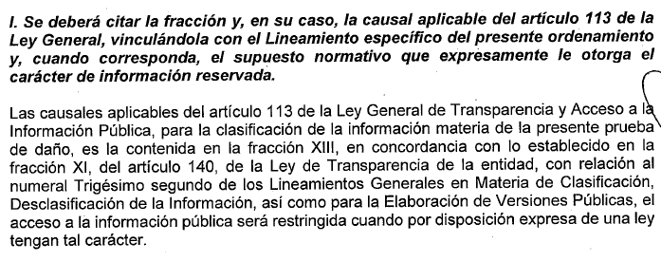
Fundamento y Motivación Legal | Sí | 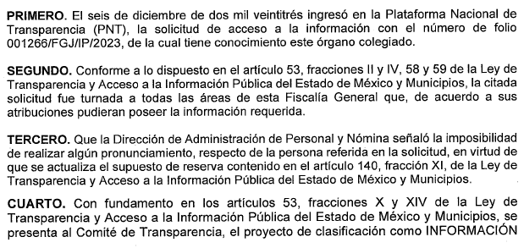
Conexión entre los fundamentos y motivos que dieron origen a la Reserva de la información | Sí | 
Prueba de Daño
Riesgo Real, Demostrable e Identificable  (Modo, Tiempo y Lugar) | Sí | 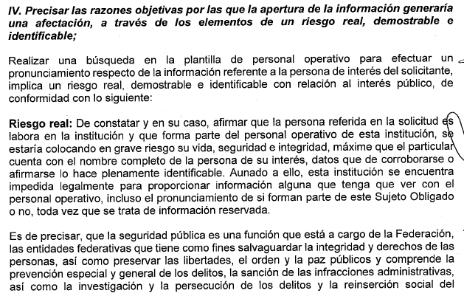  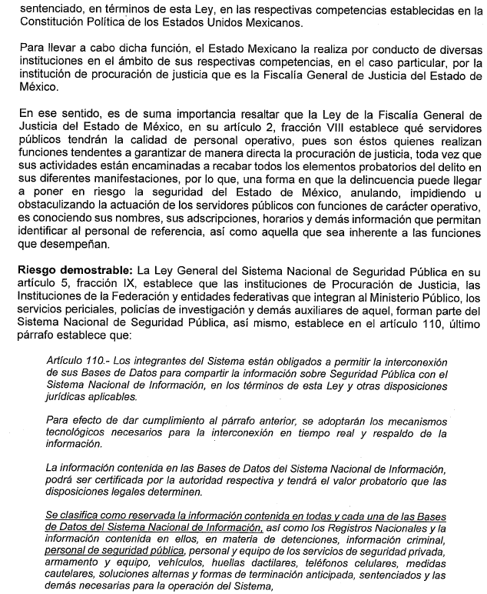  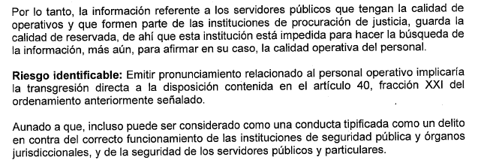  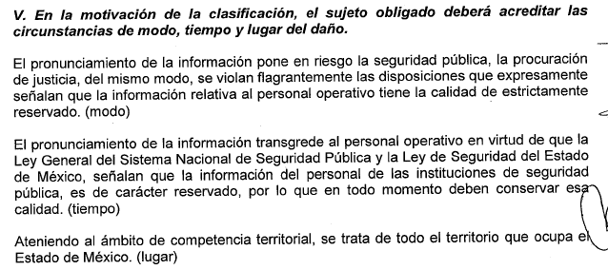
Temporalidad de la Reserva de la información | Sí | 
Autoridades competentes. | Sí | 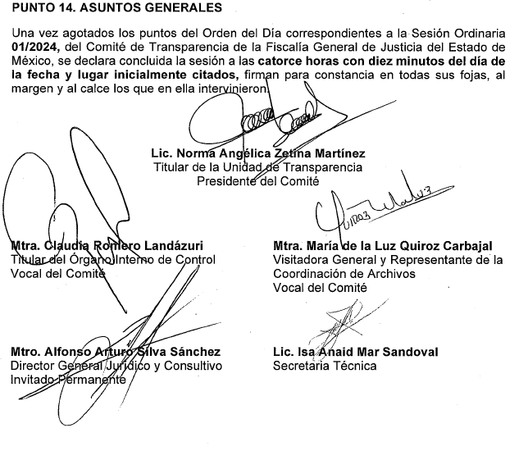
Conforme a lo anterior, resulta procedente la reserva invocada por el ente recurrido es procedente y resulta válida la prueba de daño realizada al cumplir con la totalidad de los requisitos referidos en el cuadro insertado anteriormente.
Por otra parte, se precisa que los documentos reservados serán desclasificados cuando se extingan las causas que dieron origen a su clasificación, expire el plazo establecido, exista resolución de una autoridad competente que determine que existe una causa de interés público que prevalece sobre la reserva de la información, o bien el Comité de Transparencia considere pertinente la desclasificación o se trate de información que esté relacionada con violaciones graves a derechos humanos o delitos de lesa humanidad.

Una vez expuesto lo anterior, es importante mencionar que el acuerdo de clasificación remitido en respuesta, no cumple con la pauta metodologica prevista en los Lineamientos Generales en Materia de Clasificación y Desclasificación de la Información, así como para la Elaboración de Versiones Públicas, toda vez que no se adjuntó al mismo tiempo el Acta de la Sesión de su Comité de Transparencia en el cual se aprobó la clasificación de la información como reservada, es decir que el Sujeto Obligado inobservó lo establecido en el artículo 49 fracción VIII de la multicitada Ley de Transparencia Estatal, que señala:

“Artículo 49. Los Comités de Transparencia tendrán las siguientes atribuciones:
(…)
VIII. Aprobar, modificar o revocar la clasificación de la información

No obstante, se advierte que el derecho de acceso a la Información Pública del particular quedó colmado, toda vez que en la etapa de manifestaciones, el Sujeto Obligado remitió en alcance el acta de la sesión en la que el Comité de Transparencia confirma la clasificación como información reservada del pronunciamiento respecto al perfil académico de la servidora pública referida en la solicitud del particular.

Como consecuencia de lo relatado anteriormente, se reitera que se actualizó causal de sobreseimiento prevista en el artículo 192, fracción III de la Ley de Transparencia y Acceso a la Información Pública del Estado de México y Municipios que a la letra apunta lo siguiente:

Artículo 192. El recurso será sobreseído, en todo o en parte, cuando una vez admitido, se actualicen alguno de los siguientes supuestos:
(…)
III. El sujeto obligado responsable del acto lo modifique o revoque de tal manera que el recurso de revisión quede sin materia;

Sirve de sustento, la Tesis aislada I.7o.C.54 K, emitida por el Séptimo Tribunal Colegiado en Materia Civil del Primer Circuito, publicado en el Semanario Judicial de la Federación y su Gaceta, tomo XXIX, Enero de 2009, página 2837, con número de registro digital 168019, que establece lo siguiente:

“SOBRESEIMIENTO EN EL JUICIO DE AMPARO DIRECTO. IMPIDE EL ESTUDIO DE LAS VIOLACIONES PROCESALES PLANTEADAS EN LOS CONCEPTOS DE VIOLACIÓN. El sobreseimiento en el juicio de amparo directo provoca la terminación de la controversia planteada por el quejoso en la demanda de amparo, sin hacer un pronunciamiento de fondo sobre la legalidad o ilegalidad de la sentencia reclamada. Por consiguiente, si al sobreseerse en el juicio de amparo no se pueden estudiar los planteamientos que se hacen valer en contra del fallo reclamado, tampoco se deben analizar las violaciones procesales propuestas en los conceptos de violación, dado que, la principal consecuencia del sobreseimiento es poner fin al juicio de amparo sin resolver la controversia en sus méritos.”

Finalmente, este Órgano Garante determina SOBRESEER por haber quedado sin materia el Recurso de Revisión objeto de estudio en términos del presente considerando.

Sirva de apoyo la Tesis Aislada III.6o.A.30 A (10a.), con número de registro 2022131, publicada en Gaceta del Semanario Judicial de la Federación, Libro 78, Septiembre de 2020, Tomo II, página 982:

“SOBRESEIMIENTO EN EL JUICIO CONTENCIOSO ADMINISTRATIVO FEDERAL. SU NATURALEZA JURÍDICA.

De conformidad con el artículo 9o., fracción VI, de la Ley Federal de Procedimiento Contencioso Administrativo, el sobreseimiento en el juicio de nulidad se configura cuando existe impedimento legal para analizar el fondo del asunto, entre otros supuestos, por la actualización de alguna causa de improcedencia ajena a la litis principal, entendida como la condición por cumplir para estar en posibilidad de resolver la litis sustancial sobre los derechos en disputa, por ende, su esencia es adjetiva, contrario a sustantiva. La improcedencia se erige como la ausencia de soporte legal, cuyo efecto es impedir el estudio de la cuestión sustancial propuesta, al no estar satisfechas las condiciones que permiten llevar a cabo ese análisis, cuyos supuestos se enuncian en el artículo 8o. de la Ley Federal de Procedimiento Contencioso Administrativo y, dada su naturaleza jurídica, se reafirmó su estudio de oficio debido a las consecuencias generadas en caso de estar acreditada, pues se instituye como el supuesto jurídico por superar, razón por la cual, de probarse alguna de esas hipótesis, el efecto consecuente será tener por acreditado el motivo para sobreseer el juicio de nulidad. Por su parte, el Diccionario Jurídico Mexicano del Instituto de Investigaciones Jurídicas, Editorial Porrúa, Octava Edición, México 1995, página 2637, en relación con el sobreseimiento señala: "Sobreseimiento. I. (Del latín supercedere; cesar, desistir). Es la resolución judicial por la cual se declara que existe un obstáculo jurídico o de hecho que impide la decisión sobre el fondo de la controversia". Así, el artículo 9o., fracción VI, de la ley citada y esa definición, conciben al sobreseimiento como el resultado de estar probada alguna causa de improcedencia, entre otros supuestos, dado que sin ésta, aquél no podría justificarse, pues la improcedencia es la causa y la conclusión es el sobreseimiento; por tanto, si la improcedencia conlleva el sobreseimiento, entonces, su estudio es preferente a cualquier otra cuestión e, incluso, se debe llevar a cabo de oficio, pues de lo contrario se generaría inseguridad jurídica al proceder al análisis de un aspecto de fondo sin estar justificada su procedencia, lo cual desarticularía la estructura del juicio de nulidad; de ahí que el sobreseimiento sí constituye un fallo definitivo al concluir la instancia y no definir la controversia de fondo propuesta, que no delimita los derechos sustanciales de los contendientes; por ende, el sobreseimiento justifica la omisión de analizar los conceptos de nulidad.”

Así, con fundamento en lo señalado en los artículos 5, párrafos trigésimo, trigésimo primero y trigésimo segundo, fracciones IV y V, de la Constitución Política del Estado Libre y Soberano de México; así como los artículos 2, fracción II, 9, 29, 36, fracciones I y II, 176, 178, 179, 181, 185, fracción I, 186 y 188, de la Ley de Transparencia y Acceso a la Información Pública del Estado de México y Municipios, este Instituto:

RESUELVE

PRIMERO. Se SOBRESEE el Recurso de Revisión 00202/INFOEM/IP/RR/2024, por actualizarse el supuesto establecido en el numeral 192, fracción III de la Ley de Transparencia y Acceso a la Información Pública del Estado de México y Municipios, en términos del Considerando QUINTO de la presente resolución.

SEGUNDO. Notifíquese a la Titular de la Unidad de Transparencia del SUJETO OBLIGADO para su conocimiento.

TERCERO. Notifíquese a la RECURRENTE la presente resolución vía Sistema de Acceso a la Información Mexiquense SAIMEX y hágase de su conocimiento que de conformidad con lo establecido en el artículo 196 de la Ley de Transparencia y Acceso a la Información Pública del Estado de México y Municipios, podrá impugnarla vía Juicio de Amparo en los términos de las leyes aplicables.

ASÍ LO RESUELVE, POR UNANIMIDAD DE VOTOS EL PLENO DEL INSTITUTO DE TRANSPARENCIA, ACCESO A LA INFORMACIÓN PÚBLICA Y PROTECCIÓN DE DATOS PERSONALES DEL ESTADO DE MÉXICO Y MUNICIPIOS, CONFORMADO POR LOS COMISIONADOS JOSÉ MARTÍNEZ VILCHIS; MARÍA DEL ROSARIO MEJÍA AYALA; SHARON CRISTINA MORALES MARTÍNEZ; LUIS GUSTAVO PARRA NORIEGA Y GUADALUPE RAMÍREZ PEÑA; EN LA NOVENA SESIÓN ORDINARIA CELEBRADA EL TRECE DE MARZO DE DOS MIL VEINTICUATRO, ANTE EL SECRETARIO TÉCNICO DEL PLENO, ALEXIS TAPIA RAMÍREZ.
SCMM/AGZ/DEMF/DLM

“Tesis 2a. LXXXVIII/2010, sustentada por la Segunda Sala, publicada en el Semanario Judicial de la Federación y su Gaceta, Novena Época, tomo XXXII, agosto de 2010, página 463. “INFORMACIÓN PÚBLICA. ES AQUELLA QUE SE ENCUENTRA EN POSESIÓN DE CUALQUIER AUTORIDAD, ENTIDAD, ÓRGANO Y ORGANISMO FEDERAL, ESTATAL Y MUNICIPAL, SIEMPRE QUE SE HAYA OBTENIDO POR CAUSA DEL EJERCICIO DE FUNCIONES DE DERECHO PÚBLICO. Dentro de un Estado constitucional los representantes están al servicio de la sociedad y no ésta al servicio de los gobernantes, de donde se sigue la regla general consistente en que los poderes públicos no están autorizados para mantener secretos y reservas frente a los ciudadanos en el ejercicio de las funciones estatales que están llamados a cumplir, salvo las excepciones previstas en la ley, que operan cuando la revelación de datos pueda afectar la intimidad, la privacidad y la seguridad de las personas. En ese tenor, información pública es el conjunto de datos de autoridades o particulares en posesión de cualquier autoridad, entidad, órgano y organismo federal, estatal y municipal, obtenidos por causa del ejercicio de funciones de derecho público, considerando que en este ámbito de actuación rige la obligación de éstos de rendir cuentas y transparentar sus acciones frente a la sociedad, en términos del artículo 6o., fracción I, de la Constitución Política de los Estados Unidos Mexicanos, en relación con los numerales 1, 2, 4 y 6 de la Ley Federal de Transparencia y Acceso a la Información Pública Gubernamental” (sic).

